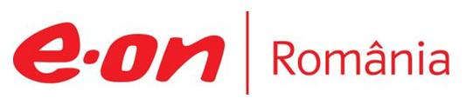

7 martie 2018

RAPORT ZILNIC

În scopul unei mai bune colaborări, vă rugăm să ne semnalaţi eventualele neplăceri şi să ne oferiţi sugestii pe care le consideraţi necesare creşterii calităţii serviciului de monitorizare.

Informaţii burtiere
În cadrul emisiunii “Talk News” de pe postul RealitateaTV, de la ora 19:00, următoarele informaţii au fost vizibile pe burtieră:
- Hidroelectrica a raportat un profit brut record anul trecut, de 1,6 miliarde de lei.*
În cadrul emisiunii “Ştiri B1” de pe postul B1TV, de la ora 22:00, următoarele informaţii au fost vizibile pe burtieră:
- Germania: Engie studiază vânzarea termocentralelor pe cărbune.*

1.Ştiri şi emisiuni din domeniul gazelor

Calificativ:  NEGATIV | Dosar de politician | B1TV–20:00
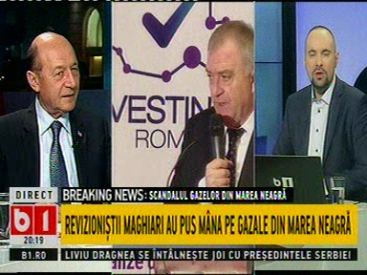 | În cadrul emisiunii „Dosar de politician” de pe postul B1TV, avându-i ca invitaţi pe Valeriu Steriu, deputat PMP, Andrei Bădin, jurnalist, Dumitru Coarnă, Preşedintele Sindicatului Poliţiştilor, s-au discutat următoarele subiecte:  - Moderatorul emisiunii vorbeşte despre faptul că gazele descoperite la Marea Neagră urmează să fie preluate de companii din Ungaria, Austria şi Rusia. Acesta mai spune că având în vedere că acele gaze reprezintă un interes naţional, şi-ar fi dorit ca preşedintele României să fie informat despre această afacere cu gaze.  - În cadrul emisiunii este prezentat un material despre gazele descoperite la Marea Neagră şi mai exact despre cum o mare parte din acestea vor fi vândute Ungariei. Acesta lucru a fost hotărât de Guvernul României, prin Transgaz, anul trecut. Transgaz este condusă de Ion Sterian, fiind ajutat la conducerea companiei de Remus Lăpuşan şi Nicolae Milea, aceştia fiind cei care coordonează operaţiunea „gazele de la Marea Neagră pentru Viktor Orban”.  - În cadrul aceluiaşi material este prezentată succesiunea actelor care au condus la tranzacţia cu Ungaria.  - Lui Andrei Bădin nu i se oare normal că licitaţia Transgaz a fost secretă şi că nu au fost anunţaţi câştigătorii, având în vedere că este în joc un zăcământ foarte important al României. Acesta mai spune că o treime din locuinţele din România se încălzesc pe lemne sau pe butelii, iar noi în loc să folosim gazul la noi ca să creştem, îl dăm altor state pe nişte bani care nu vor fi declaraţi.  - Andrei Bădin mai spune că reţeaua românească de distribuţie de gaze are o lungime de 53.000 de km, iar cea ungară are 89.000 de km, chiar dacă teritoriul său este mult mai mic decât al ţării noastre. Acesta mai vorbeşte despre faptul că în ultimii 10 ani România a pierdut multe miliarde de euro din redevenţe.  - Moderatorul emisiunii anunţă în exclusivitate că una dintre companiile care vor prelua gazul românesc din Marea Neagră e înregistrată în Austria şi are ca acţionari mai multe companii off-shore, iar una dintre aceste companii este înregistrată în Insulele Virgine Britanice şi are legături strânse cu oligarhi ruşi. Acesta mai spune că acea companie are legături strânse cu oameni de afaceri apropiaţi de Viktor Orban.  - Andrei Bădin vorbeşte despre faptul că în circa 15 ani rezervele terestre de gaze ale României se vor epuiza, iar noi vom ajunge să depindem de gazele din Marea Neagră, dar pe care noi le dăm către export.  - Valeriu Sterian spune că acele gaze ar trebui folosite în industrie, deoarece industria românească a avut ca motiv principal de colaps dispariţia gazelor.  - Moderatorul emisiunii spune că SIE şi SRI ar trebui să investigheze această afacere prin care România vinde maghiarilor capacitatea de transport a gazelor din Marea Neagră.  - Prin legătură telefonică, Traian Băsescu spune că subiectul gazelor naturale din Marea Neagră ar trebui discutat în CSAT şi că a fost subiect de CSAT încă de la începerea explorărilor în Marea Neagră.  - Traian Băsescu spune că nu crede că va exista o situaţie în care noi să rămânem fără gaze şi să cedăm Ungariei gazele. Acesta mai spune că Ungaria trebuie să rămână cu Gazprom şi să îşi vadă de drum. Acesta atrage atenţia asupra faptului că România beneficiază de redevenţă şi de o participare de 10% din cantitatea de gaze prin Romgaz. În plus, România are taxele de tranzit a gazului pe care eventual îl va exporta.  - Moderatorul emisiunii spune că Transgaz comunică de 2 zile că ei nu vând nimic ci în schimb, a făcut o licitaţie pentru procentul de rezervare a capacităţii de transport.  - Traian Băsescu spune că Transgaz va face bani mulţi din taxa de tranzit. Acesta mai spune că deocamdată din tot proiectul BRUA singurul tronson finanţat este tronsonul de pe teritoriul României. Acesta mai spune că în momentul de faţă poate să facă rezervare de capacitate cine vrea şi că problema este dacă România nu va decide să valorifice acest gaz în propria industrie.  - Andrei Bădin îl întreabă pe Traian Băsescu dacă atunci când se face o astfel de licitaţie într-un domeniu strategic serviciile secrete sunt datoare să informeze oficialităţile statului cine se află în spatele acelor firme, iar fostul preşedinte răspunde categoric da.  - Traian Băsescu mai spune că în primul rând Guvernul trebuie să îl informeze pe preşedinte şi CSAT-ul. Acesta mai spune că având în vedere că este o chestiune de siguranţă naţională Transgaz nu poate face ce vrea. Acesta mai spune că trebuie să existe un contract de furnizare de cantitate şi că, în plus, în faza iniţială capacitatea de transport a conductei de pe teritoriul României va fi de circa 2 miliarde de metri cubi, capacitatea urmând să fie ridicată în a doua etapă, dacă va fi cazul. În plus, acesta este de părere că ar trebui să exportăm îngrăşăminte şi nu gaze deoarece este mai profitabil pentru România. Traian Băsescu mai spune că e o mare minciună povestea cu secretul de stat, în ceea ce priveşte nedezvăluirea firmelor care au câştigat licitaţia.  - Andrei Bădin este de părere că acea licitaţie trebuia făcută în mod transparent.  - Valeriu Steriu este de părere că oamenii din fruntea Transgaz, ANRE, nu sunt specialişti şi că sunt puşi pe criterii politice.

Nu au fost ştiri de interes pe canalele radio.

2.Ştiri şi emisiuni din domeniul energiei

Calificativ:  NEGATIV | Reţeaua de electricitate, extinsă obligatoriu | Digi24Cluj-17:07  2min 57s
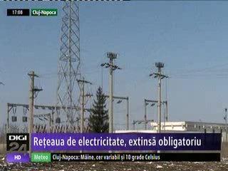 | Distribuitorii de energie electrică vor fi obligaţi să îşi extindă reţelele şi pentru locuinţele care nu sunt branşate dacă primăriile le vor cere acest lucru, însă companiile de utilităţi spun că dacă această reglementare va deveni obligatorie costurile lor vor creşte, iar acest lucru se va reflecta în facturile consumatorilor.  În Tuluceşti, la doar 16 km de Galaţi, sute de locuitori nu au energie electrică, iar primarul spune că au trecut 3 ani din momentul în care a fost depusă solicitarea şi până s-a realizat investiţia, însă compania de distribuţie spune că întârzierea a fost doar de câteva luni.  VIDEO Digi24Cluj

Calificativ:  NEUTRU | România, urecheată serios de la Bruxelles | Antena3-19:05  1min 40s
 | Comisia Europeană atrage atenţia că România a înregistrat doar progrese limitate în abordarea recomandărilor specifice de ţară transmise de UE în 2017. Unul dintre motivele pentru care critică România este faptul că infrastructura de alimentare cu apă, gestionarea deşeurilor şi infrastructura energetică sunt tot deficitare.  VIDEO Antena3

Calificativ:  NEUTRU | Numărătoarea inversă a digitalizării | Antena1-19:34  1min 25s
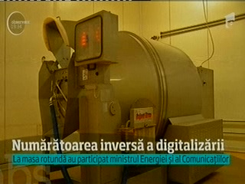 | Deşi modernizarea sistemelor energetice este vitală, în timp, oamenii îşi pot pierde locurile de muncă, potrivit autorităţilor prezente la un forum pe tema digitalizării sectorului energetic din România. La forum au participat ministrul Energiei şi cel al Comunicaţiilor.  VIDEO Antena1

Calificativ:  NEGATIV | Oamenii cer salarii mai mari | EuropaFM-13:03  0min 20s  B1TV-22:23  0min 29s
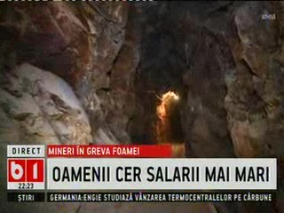 | 10 mineri de la Cariera Roşiuţa au intrat în greva foamei în faţa sediului Complexului Energetic Oltenia din cauza faptului că nu li s-au mărit salariile cum s-a întâmplat în cazul altor angajaţi. Conducerea companiei nu a oferit niciun răspuns până acum.  VIDEO B1TV  AUDIO EuropaFM

